Master 2 - Mention Management
Parcours GESS – Gestion des entreprises sociales et solidaires

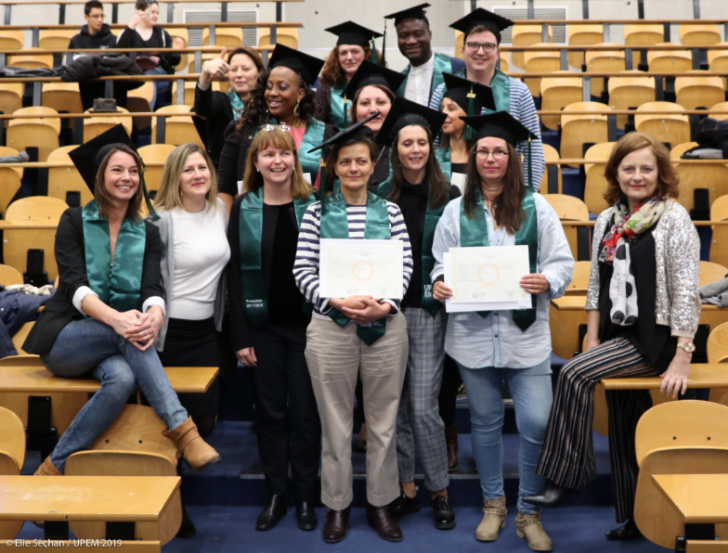

IAE Gustave Eiffel
UFR Sciences Economiques et de Gestion
Université Paris Est – Marne la Vallée

CONTACTS & INFORMATIONS PRATIQUES
Site
https://www.iae-eiffel.fr/formation/marne-la-vallee/master-gestion-des-entreprises-sociales-et-solidaires-gess

Les candidatures sont à déposer sur le site :
https://candidatures.u-pem.fr/ecandidat/#!accueilView

POURQUOI S’INSCRIRE DANS LE MASTER GESS ?

Un public de formation continue
La cible prioritaire de la formation est destinée à des cadres ou salariés souhaitant renforcer leurs compétences de managers dans des organisations de l’économie sociale et solidaire et valoriser leur expérience professionnelle par un diplôme de grade Master reconnu par l’Etat.
Le rythme de la formation est adapté à une population de salariés : le master se déroule sur une année (janvier à novembre), trois jours et demi par mois, ce qui facilite l’accès aux cadres.

Une double appartenance : à l’UPEM et à l’IAE Gustave Eiffel
Créé en 2011, ce master bénéficie d’une double appartenance institutionnelle. A l’issue de la formation, les étudiants seront donc diplômés de l’Université Paris Est Marne la Vallée et l’Institut d’Administration des Entreprises Gustave Eiffel.

Cette formation universitaire s’appuie sur une équipe d’enseignants-chercheurs de l’IRG investis dans des travaux portant sur les organisations sociales et solidaires et ayant noué des partenariats de recherche avec des acteurs du champ de l’ESS. En outre, les chercheurs de l’IRG (www.irg.univ-paris-est.fr) sont à l’initiative et participent au réseau GESS (gestion des entreprises sociales et solidaires) regroupant des chercheurs travaillant sur les problématiques de gestion dans l’ESS.

DÉBOUCHÉS ET MÉTIERS
A l'issue de la formation, les diplômés auront acquis les connaissances, aptitudes et compétences pour conduire des projets dans les organisations de l’ESS, pour exercer des activités de conseil aux organisations de l’ESS, pour développer, gérer et/ou diriger des entreprises dans le champ de l’ESS ou accompagner des porteurs de projet d’entreprises de l’ESS ou le développement de politiques publiques en faveur de l’ESS.
Le master forme des cadres pour les structures de l’Economie Sociale et Solidaire dans des secteurs d’activités divers comme : Education populaire, Services à la personne, Appui à la création d’activités, Commerce équitable, Finances solidaires, Micro Crédit, Environnement, Énergies renouvelables, Filière bois …

Compétences attendues
A l’issue de la formation, le diplômé est en capacité de manager des projets et des équipes dans les organisations de l’Economie Sociale et Solidaire.
- il/elle maîtrise le montage, le suivi et le financement de projets ;
- il/elle accompagne le développement de nouvelles actions, de nouveaux services pour permettre aux organisations de l’ESS de répondre à l’évolution des demandes sociétales ;
- il/elle construit une vision stratégique et accompagne le changement tout en conciliant objectifs sociétaux et économiques, dans un environnement fortement ancré dans les politiques publiques ;
- il/elle pilote des équipes dans des structures complexes qui intègrent des parties-prenantes multiples (salariés, bénévoles, sociétaires de différentes natures) et le multi-sociétariat ;
- il/elle développe la concertation et la démocratie locale et a des compétences pour impliquer les habitants dans les projets et les actions.

LES OBJECTIFS PEDAGOGIQUES DU MASTER 2 GESS
Le master s’articule autour de 6 Unités d’Enseignement (UE), cohérentes avec les grands domaines des sciences de gestion et les problématiques du secteur. La dernière UE est dédiée au développement personnel et à la réalisation d’un mémoire.

- UE1 – Comprendre le secteur de l’économie sociale et solidaire : appréhender l’histoire de l’ESS, les évolutions des politiques publiques, de l’environnement partenarial, y compris dans leur dimension européenne. Maitriser l’analyse stratégique pour répondre aux besoins sociaux des publics et être en capacité de développer de l’innovation sociale.
- UE2 – Management des hommes : la maitrise des modes de management des ressources humaines spécifiques aux organisations associatives et coopératives (gestion des conflits, coopération), c’est à dire savoir organiser la gestion des emplois, carrières et des compétences des salariés ainsi que la capacité à concevoir et le management des équipes (délégation, gestion de conflits, animation, motivation etc.) constituent le cœur de cette UE.
- UE3 – Gestion de la relation avec les publics : cette UE vise la maîtrise des méthodes d’études des publics concernés par les « organisations sociales et solidaires » et la communication auprès de ces publics.
- UE 4 - Performances des organisations de l’ESS. Les performances sont vues à travers la construction d’outils de gestion adaptés aux missions des organisations sociales et solidaires et l’apprentissage des fondements d’une gestion comptable financière et fiscale d’entreprise. Cette UE forme aux méthodes de financement des activités et des projets sociaux et solidaires.
- UE 5 – Management participatif. Cette UE prépare à la maîtrise de la gestion de projets et des outils (notamment les systèmes d’information) utiles à sa mise en œuvre ainsi qu’à l’animation du multi-sociétariat ou de parties prenantes multiples et à la réalisation dans la durée d’une gouvernance démocratique et d’un management participatif.
- UE 6 –Séminaire réflexif sur la pratique professionnelle : le mémoire de fin d’année est la pierre angulaire du Master : il vise l’appropriation des apprentissages et est un outil de professionnalisation permettant d’aborder une problématique de manière fine. Le mémoire professionnel est fortement axé sur la compréhension d’un phénomène qui guidera la pratique. Les méthodes de recherche en gestion pour mener une enquête de terrain et développer une analyse réflexive sur la pratique viendront en support. Cette UE est complétée d’un temps consacré au développement personnel permettant de centrer le travail de recherche sur une thématique importante pour atteindre les objectifs professionnels des apprenants. Ce module se déroulera sur un temps dédié d’au moins 2 jours consécutifs.

DETAILS DU PROGRAMME DE COURS

 | ECTS | Heures | Dont études de cas | EC et intervenants pressentis
UE 1 - Comprendre le secteur de l’ESS | 8 | 42
- L’ESS : histoire et enjeux d’un secteur | 4 | 18 |  | Hervé Defalvard (UPEM)
1.2 Innovations sociales dans l’ESS : du besoin social au modèle économique | 4 | 24 | 6 | Amina Bécheur (UPEM)  Alix Margado (La Cagette)  Gilles Christophe (Centre FGO)  Jean-François Connan (The Adecco Group) et Sandra Lannurien (Auticiel)
UE 2 – Manager | 6 | 36
2.1 Management d’équipe | 3  3 | 21 | 6 | Catherine Maman (UPEM)
2.2 Gestion des RH |  | 15 |  | Marie Bodin (Cariatide conseil)
UE 3 - Gestion de la relation avec les publics | 8 | 48
3.1 Méthodologie d’étude des publics | 4 | 24 | 6 | Sophie Rieunier (UPEM), Anne Krebs (Musée du Louvre)
3.2 Communication | 4 | 24 | 6 | Sophie Rieunier (UPEM), Nicolas Hamel (ADIE), Christophe Le Roux (Ligue contre le cancer)
UE 4 - Performances des organisations de l’ESS | 8 | 42
4.1 Financement des activités sociales et solidaires | 4 | 21 | 3 | Eric Bazinet (Mosaïc Santé)
4.2 Pilotage des activités dans le secteur : analyse et construction des outils | 4 | 21 | 3 | Salomon Bernier-Khedache (UPEM)
UE 5 - Management participatif | 8 | 42
5.1. Ingénierie de projet | 4 | 21 | 6 | Barbara Blin Barrois (Scic Okrha)
5.2 Gouvernance participative et démocratique | 4 | 21 | 6 | Jean Huet (Petits Débrouillards)
UE 6 Séminaire réflexif sur la pratique professionnelle | 22 | 45
6.1 Mémoire professionnel et recherche | 16 | 12 |  | Tuteurs mémoires
6.2 Atelier d’écriture réflexif et développement personnel |  | 12 |  | Barbara Blin-Barrois (Scic Okrha)
6.3 Méthodologie du mémoire | 6 | 21 |  | Amina Bécheur
Total | 60 ects | 255 heures

L’équipe pédagogique : associer enseignement, recherche et interventions de managers
L’équipe pédagogique se compose d’enseignants – chercheurs (affiliés au centre de recherche de l’IRG (Institut de Recherche en Gestion) et de praticiens du monde de l’ESS.

Les enseignants- chercheurs qui interviennent dans le Master sont responsables de cours et travaillent en recherche sur le domaine de l’ESS :
- Amina Bécheur est professeur des universités en sciences de gestion. Elle mène des recherches sur le commerce équitable et sur les sociétés coopératives d’intérêt collectif avec un focus sur la participation des usagers (à la gouvernance, à l’innovation sociale, au management).
- Salomon Bernier-Khedache est maître de conférences en sciences de gestion. Il réalise ses recherches sur les finances solidaires.
- Hervé Defalvard est maître de conférences en économie. Il est responsable de la Chaire ESS de l’Université Paris Est Marne la Vallée.
- Catherine Maman est maître de conférences en sciences de gestion. Elle mène des travaux sur l’apport de l’écriture théâtrale à la démarche réflexive des managers
- Sophie Rieunier est professeur des universités. Elle réalise des travaux sur les campagnes de communication des organisations sociales ainsi que sur le comportement de don et le fundraising.

Les managers spécialistes du secteur de l’ESS sont responsables de cours ou interviendront dans le cadre de projets ou de conférences en lien avec les matières enseignées :
- Barbara Blin-Barrois, co fondatrice de la Scic Ôkrha et spécialiste des entreprises sociales
- Eric Bazinet, CEO Mosaïc Santé
- Marie Bodin, directrice de Cariatide Conseil
- Jean-François Connan, directeur de l’innovation sociale et de la RSE chez Humando
- Godreuil, délégué général de la Fédération Artisans du Monde
- Nicolas Hamel, directeur des partenariats entreprises à l’ADIE
- Jean Huet, Directeur de la SCIC Les petits débrouillards- ancien délégué Scic Service innovation - CG Scop
- Anne Krebs, responsable des études de public au Musée du Louvre
- Christophe Leroux, directeur de la communication et du développement de la Ligue contre le Cancer
- Alix Margado, spécialiste des coopératives et a exercé plus de 40 ans dans le champ de l’ESS

ORGANISATION DE LA FORMATION

Calendrier 2020
La nouvelle promotion du master GESS aura une journée de pré-rentrée obligatoire le 18 décembre 2019, puis, une rentrée effective en janvier 2020. La formation se terminera fin novembre 2020 (rythme adapté aux FC qui apprécient de terminer leur diplôme en une année).

Prochaine session de recrutement :
- dépôt dossier sur e-candidat : du 13 octobre au 13 novembre 2019
- entretien individuel avec les responsables du master : 19 novembre 2019 après midi
- réponse aux candidats : 25 novembre 2019

Rythme de la formation
3,5 jours consécutifs par mois permettant ainsi d’organiser une alternance pour les étudiants en FC.

Les jours de regroupement se feront les mercredis, jeudis, vendredis et samedis matin.
Rythme : volume global présentiel : 255 heures par étudiant
Mois de regroupement en 2020 | Jours | Volume
Janvier | 3,5 jours | 25,5 h
Février | 3,5 jours | 25,5 h
Mars | 3,5 jours | 25,5 h
Avril | 3,5 jours | 25,5 h
Mai | 3,5 jours | 25,5 h
Juin | 3,5 jours | 25,5 h
Juillet | 3,5 jours | 25,5 h
Septembre | 3,5 jours | 25,5 h
Octobre | 3,5 jours | 25,5 h
Novembre | 3,5 jours | 25,5 h
rendu mémoire début novembre 2020
Soutenance du mémoire fin novembre 2020

Les dates précises vous seront communiquées avant le début de la formation.

Coût de la formation
Entreprise | Demandeur d’emploi avec prise en charge | Tarif individuel
6300 € | 1800 € | 3000 €

Vous avez des questions sur le master ?
N’hésitez pas à nous contacter :
- Amina Bécheur (responsable pédagogique) : amina.becheur@u-pem.fr
- Delphine Monnier (secrétaire administrative) : delphine.monnier@u-pem.fr
- Sophie Rieunier (responsable pédagogique) : sophie.rieunier@u-pem.fr

Vous avez des questions sur la formation continue ?
N’hésitez pas à contacter Sabrina Saunier (gestionnaire FC) : sabrina.saunier@u-pem.fr

